ABK - Flugreise Ischia (Thermen), Neapel, Pompeji (Stand August 21)
21. bis 28. September 2021
21.9. Flug mit Eurowings von Köln/Bonn nach Neapel, Transfer nach Ischia, Hotel (***) Citara in Forio
22. – 25.9. Besuch der Thermen „Giardini Poseidon“ in Forio (Foto)
2 Tageskarten sind inbegriffen (Option: ermäßigte 3. + 4. Karte) , medizinische oder Reha-Anwendungen können in der Regel nach ärztlicher Verschreibung/Rezept mit der Krankenkasse abgerechnet werden.
(optional) Gelegenheit zu Fahrten oder Wanderungen zu den Sehenswürdigkeiten Ischias bzw.
Ausflüge nach Capri, Procida o.ä.
26./27.9. Transfer nach Neapel, Hotel zentral gelegen, Stadtbesichtigung
Neapel und Besuch der Ausgrabungsstätte von Pompeji, Vesuv
28.9. Rückflug nach Köln/Bonn
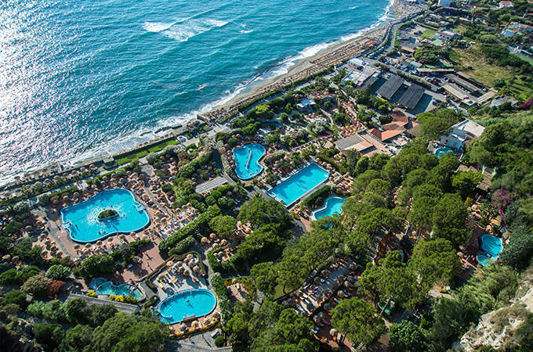
Leistungen: (Änderungen vorbehalten)
- Flüge Köln/Bonn – Neapel und zurück
- 7 Übernachtungen in Forio bzw. Neapel
- Halbpension (Frühstück + Abendessen)
- 2 Tageskarten für die Thermen (Option: 3. oder 4. Karte zum Sondertarif von ca. 33 €)
- Führungen Neapel und Pompeji und Vesuv , Eintrittsgelder, Transfers
Teilnahmebeitrag:
- ABK-Mitglieder 1035 €
- Gäste 1070 €
- EZ-Zuschlag 310 €
- Anzahlung 300 €
- Mindestteilnehmerzahl 15 Personen
Anmeldung und weitere Informationen sofort bei info@abk-bonn.de oder nkoenig49@yahoo.co.uk
ABK-Leitung Dr. Norbert König, Reiseveranstalter: oneworldtours, Bonn

